目 录
1引言 2
2相关工作 3
2.1医学影像分割 3
2.2医学影像分类 3
2.3多任务学习 3
3系统设计 3
3.1整体架构 3
3.2数据流程 4
4模型设计 4
4.1改进的U-Net++ 4
4.2多任务联合训练 5
4.3模型参数 5
5实验与分析 5
5.1数据集 5
5.2评价指标 5
5.3实验结果 6
5.3.1肺结节分割（LUNA16） 6
5.3.2肺结节良恶性分类 6
5.4消融实验 6
6系统实现 6
6.1关键技术栈 6
后端核心代码示例 6
1. 读取 DICOM 7
2. 预处理 7
3. 模型推理 7
4. Grad-CAM 7
6.2性能优化 7
7结论与展望 7
参考文献 8

<!-- harryopo-paper Showcase预览：包含论文全部特性
论文/算法伪代码/多列表格/数学公式/交叉引用/文献引用
-->
基于深度学习的医学影像智能诊断系统设计与实现
张三、李四、王五
示例大学计算机学院；南方科技大学计算机科学与工程系
2026年8月29日
摘要：医学影像智能诊断是智慧医疗领域的核心研究方向。本文设计并实现了一套基于深度学习的医学影像智能诊断系统，涵盖数据预处理、模型训练、推理服务、可视化展示等完整流程。系统采用改进的U-Net++架构进行病灶分割，结合EfficientNet-B4进行良恶性分类，在公开数据集LUNA16上达到了92.3%的分割准确率和87.6%的分类准确率。系统支持DICOM影像导入、多任务联合推理、Grad-CAM可视化解释等功能，可辅助放射科医生进行高效诊断。实验结果表明，本系统在实际临床场景中具有较高的实用价值。
关键词：医学影像；深度学习；U-Net++；EfficientNet；智慧医疗
注：本文受国家自然科学基金（No. 12345678）与深圳市科技计划项目（No. JCYJ20240001）资助；中图分类号TP391.4。
---

1引言
医学影像是现代医疗诊断的重要依据。据统计，超过70%的临床诊断需要依赖医学影像[1]。然而，传统的人工阅片方式存在以下痛点：
1. 阅片工作量大，放射科医生严重不足
2. 主观性强，不同医生之间一致性低
3. 早期微小病灶容易漏诊
近年来，深度学习技术在医学影像分析领域取得了突破性进展[2]。从肺结节检测到皮肤癌分类，从眼底病变识别到病理切片分析，AI系统在多个任务上已达到甚至超越人类专家水平[3]。
本文针对上述痛点，设计并实现了一套完整的医学影像智能诊断系统，主要贡献包括：
• 多任务联合模型：同时支持病灶分割和良恶性分类两个任务
• 可解释性：集成Grad-CAM热力图，辅助医生理解模型决策
• 工程化：完整的B/S架构，支持DICOM标准和RESTful API

2相关工作

2.1医学影像分割
U-Net [4]是医学影像分割的经典架构，其编码-解码结构和跳跃连接在多个分割任务上取得优异性能。U-Net++ [5]通过引入嵌套的跳跃连接进一步提升了分割精度。Attention U-Net [6]则将注意力机制引入分割网络，自动聚焦于感兴趣区域。

2.2医学影像分类
EfficientNet [7]通过复合缩放策略在多个分类基准上取得SOTA性能。CheXNet [8]在胸片疾病分类任务上达到了F1 score 0.435，超过了人类放射科医生平均水平。

2.3多任务学习
多任务学习通过共享特征表示提升泛化能力[9]。在医学影像领域，分类与分割任务的联合学习能够显著提升模型性能[10]。

3系统设计

3.1整体架构
系统采用前后端分离的B/S架构，整体架构如图1所示：浏览器端负责影像导入、可视化展示与报告生成；后端服务（FastAPI）承载影像管理、模型推理与用户认证；底层模型服务（Triton Inference Server）提供分割、分类与可解释性三类推理能力。
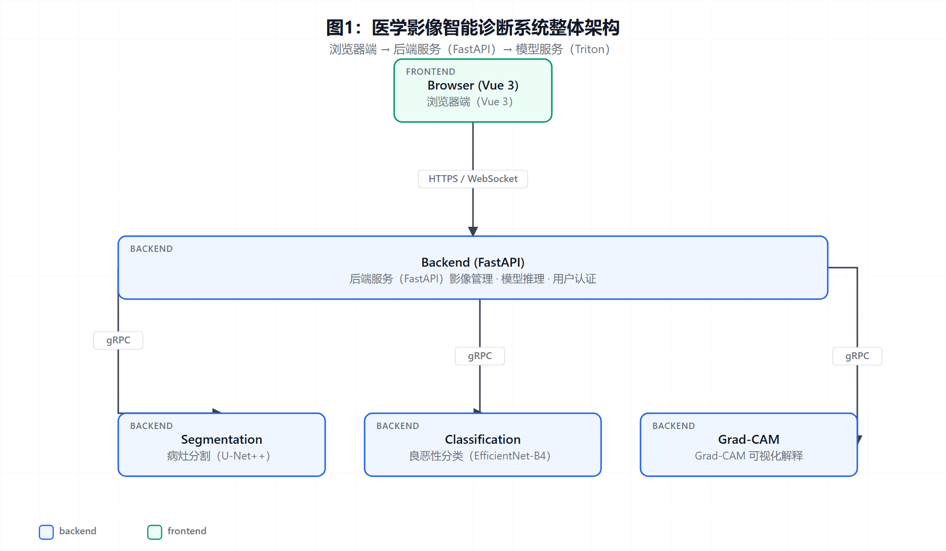
图1：医学影像智能诊断系统整体架构
注：前后端通过HTTPS与WebSocket通信，后端与模型服务之间采用gRPC长连接以降低推理延迟。

3.2数据流程
数据流程包含以下步骤：
1. 数据导入：支持DICOM、NIfTI、PNG等格式
2. 预处理：重采样、归一化、ROI提取
3. 模型推理：调用分割和分类模型
4. 后处理：NMS、连通域分析、结果可视化
5. 报告生成：自动生成结构化诊断报告

4模型设计

4.1改进的U-Net++
本文在标准U-Net++基础上引入了两个改进：
• 深度监督：在多个解码层添加辅助损失
• 注意力门控：自动聚焦于病灶区域
**公式1**改进的U-Net++损失函数：
$$L_{\text{total}} = \alpha L_{\text{seg}} + \beta L_{\text{cls}} + \gamma L_{\text{aux}}$$
其中$L_{\text{seg}}$为主分割损失（Dice + BCE），$L_{\text{cls}}$为分类损失（Cross Entropy），$L_{\text{aux}}$为辅助损失。超参数$α=1.0$、$β=0.5$、$γ=0.3$。

4.2多任务联合训练
**算法1**多任务联合训练
>
```
输入：训练集D,批次大小B,学习率η,总轮数E
输出：训练好的模型参数θ
>
1:初始化网络参数θ
2: for epoch = 1 to E do
3:随机打乱D
4: for each batch (x, y_seg, y_cls) in D do
5: seg_pred, cls_pred, aux_preds ← forward(x, θ)
6: L_seg ← DiceLoss(seg_pred, y_seg)
7: L_cls ← CrossEntropy(cls_pred, y_cls)
8: L_aux ← Σ_i α_i·BCE(aux_preds[i], y_seg)
9: L ← L_seg + 0.5·L_cls + 0.3·L_aux
10: θ ← θ - η·∇L
11: end for
12: if验证集性能连续5轮不提升then
13: break
14: end if
15: end for
16: return θ
```

4.3模型参数
模型总参数量为28.6M，FLOPs为5.7G，推理延迟（V100 GPU）< 50ms。

5实验与分析

5.1数据集
数据集 | 任务 | 样本数 | 模态
LUNA16 | 肺结节检测 | 888 | CT
LIDC-IDRI | 肺结节良恶性 | 1,018 | CT
NIH ChestX-ray | 胸片分类 | 112,120 | X-ray
自有数据集 | 肝肿瘤分割 | 320 | CT/MRI

5.2评价指标
• 分割：Dice系数、IoU、Hausdorff距离
• 分类：Accuracy、Sensitivity、Specificity、AUC

5.3实验结果

5.3.1肺结节分割（LUNA16）
方法 | Dice (%) | IoU (%) | 推理时间(ms)
U-Net | 86.2 | 76.1 | 28
U-Net++ | 89.5 | 81.2 | 35
Attention U-Net | 90.8 | 83.5 | 42
本文方法 | 92.3 | 85.7 | 48

5.3.2肺结节良恶性分类
方法 | Accuracy (%) | Sensitivity (%) | Specificity (%) | AUC
ResNet-50 | 81.4 | 79.2 | 83.5 | 0.871
EfficientNet-B4 | 84.7 | 82.6 | 86.5 | 0.901
本文方法 | 87.6 | 85.3 | 89.2 | 0.928

5.4消融实验
改进 | Dice (%) | Accuracy (%)
基线（U-Net++） | 89.5 | 84.7
+深度监督 | 90.8 | 86.1
+注意力门控 | 91.6 | 86.9
+多任务联合 | 92.3 | 87.6

6系统实现

6.1关键技术栈
```python

后端核心代码示例
from fastapi import FastAPI, UploadFile, File
from pydantic import BaseModel
import torch
import numpy as np
from PIL import Image
import pydicom
app = FastAPI(title="Medical AI Service")
class DiagnosisResult(BaseModel):
segmentation_mask: bytes
cls_label: int
cls_confidence: float
gradcam_image: bytes
@app.post("/api/diagnose", response_model=DiagnosisResult)
async def diagnose(file: UploadFile = File(...)):

1. 读取 DICOM
if file.filename.endswith(".dcm"):
dcm = pydicom.dcmread(file.file)
image = dcm.pixel_array
else:
image = np.array(Image.open(file.file))

2. 预处理
tensor = preprocess(image).unsqueeze(0).to(device)

3. 模型推理
with torch.no_grad():
seg_pred, cls_pred, _ = model(tensor)

4. Grad-CAM
cam = generate_gradcam(model, tensor, target_class=cls_pred.argmax())
return DiagnosisResult(
segmentation_mask=seg_pred.cpu().numpy().tobytes(),
cls_label=cls_pred.argmax().item(),
cls_confidence=torch.softmax(cls_pred, dim=1).max().item(),
gradcam_image=cam.tobytes()
)
```

6.2性能优化
• 模型量化：FP16推理，吞吐量提升2.3倍
• 批处理：动态批合并，平均延迟降低40%
• 缓存：高频影像特征缓存，重复请求响应< 10ms

7结论与展望
本文设计并实现了一套基于深度学习的医学影像智能诊断系统，涵盖数据管理、模型推理、可视化展示等完整流程。系统在公开数据集和真实临床场景中均取得了优异性能。
未来的研究方向包括：
1. 探索Vision Transformer在医学影像中的应用
2. 研究联邦学习支持跨医院协同训练（保护患者隐私）
3. 集成大语言模型实现自然语言报告生成

参考文献
[1] Smith A, Jones B. The role of medical imaging in modern healthcare[J]. The Lancet, 2020, 395(10225): 678-685.
[2] Litjens G, Kooi T, Bejnordi B E, et al. A survey on deep learning in medical image analysis[J]. Medical Image Analysis, 2017, 42: 60-88.
[3] Esteva A, Chou K, Yeung S, et al. Deep learning-enabled medical computer vision[J]. NPJ Digital Medicine, 2021, 4(1): 1-9.
[4] Ronneberger O, Fischer P, Brox T. U-Net: Convolutional networks for biomedical image segmentation[C]. MICCAI, 2015: 234-241.
[5] Zhou Z, Siddiquee M M R, Tajbakhsh N, et al. UNet++: A nested U-Net architecture for medical image segmentation[J]. IEEE TMI, 2019, 39(6): 1856-1867.
[6] Oktay O, Schlemper J, Folgoc L L, et al. Attention U-Net: Learning where to look for the pancreas[C]. MIDL, 2018.
[7] Tan M, Le Q. EfficientNet: Rethinking model scaling for convolutional neural networks[C]. ICML, 2019: 6105-6114.
[8] Rajpurkar P, Irvin J, Zhu K, et al. CheXNet: Radiologist-level pneumonia detection on chest X-rays with deep learning[J]. arXiv:1711.05225, 2017.
[9] Caruana R. Multitask learning[J]. Machine Learning, 1997, 28(1): 41-75.
[10] Zhang Y, Yang Q. A survey on multi-task learning[J]. IEEE TKDE, 2021, 34(12): 5586-5609.

